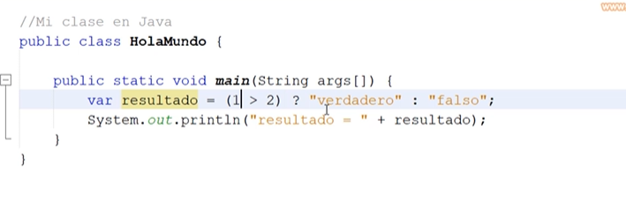

En este operador tenemos, primero la comparación, luego con el símbolo ‘?’ que se designa ‘verdadero’, luego con el operador ‘:’ asignamos el valor ‘falso’. En este caso como 1 es menor a 2, nos dará como resultado ‘falso